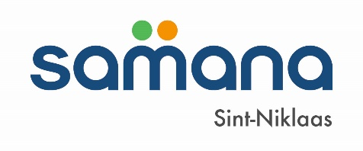
VERSLAGFORMULIER
(kruis aan wat van toepassing is)
☐ BESTUURSVERGADERING
☐ PROGRAMMERINGSACTIVITEIT
☒ ONTMOETINGSACTIVITEIT
☐ VORMINGSACTIVITEIT
☐ naar leden-vrijwilligers
☒ naar leden langdurig zieken
☐ CULTURELE ACTIVITEIT
☐ SOCIALE ACTIE

NAAM KERN: Sint-Niklaas
DATUM ACTIVITEIT: 24-01-2017
PLAATS ACTIVITEIT: Zaal Familia
TIJDSTIP: van 13:00 tot 17:30
VERSLAGGEVER: Carla De Wilde
AANTAL AANWEZIGEN: 68

KORT VERSLAG VAN DE VERGADERING OF ACTIVITEIT
De Samana nieuwjaarsdronk St Niklaas had voor de 1e keer plaats onder de Samana vlag.
De zaal was verzorgd aangekleed, lekker warm en er zweefde fris, nieuw promotie materiaal met het kleurig SAMANA logo! Met ons meegebracht goed humeur, zinvol voornemen en ons charmante zelf, dronken we sprankelende bubbels. Het SAMANA thema werd opvallend in de verf gezet: ontmoeten, ondersteunen, versterken, verademen.
Na de lotenverkoop tbv solidariteitsactie, vergezeld van koffie en gebak, kwam het optreden van "Buena Vista Samanticos Social Club" …. een spetterende selfmade show, gebracht door leden en bestuur. Voor herhaling vatbaar!

